## 1.RecommendConfig.xml

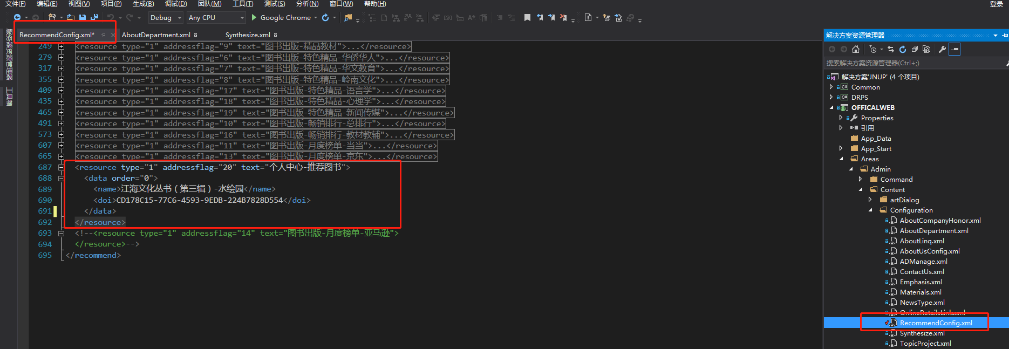

添加节点:

<resource type="1" addressflag="20" text="个人中心-推荐图书">

</resource>

## 2. Synthesize.xml

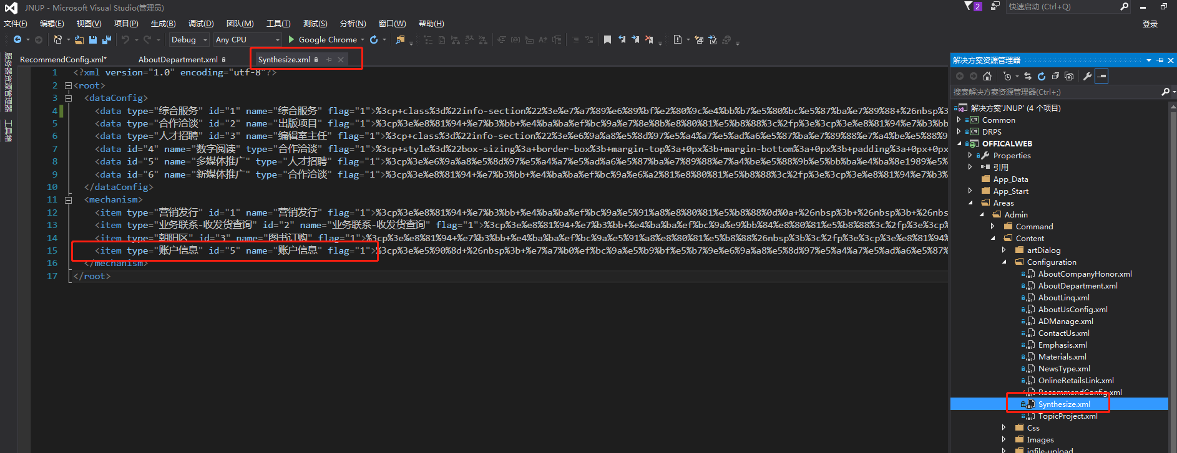

将xml中圈出的部分,修改为 账户信息

## 3. AboutDepartment.xml

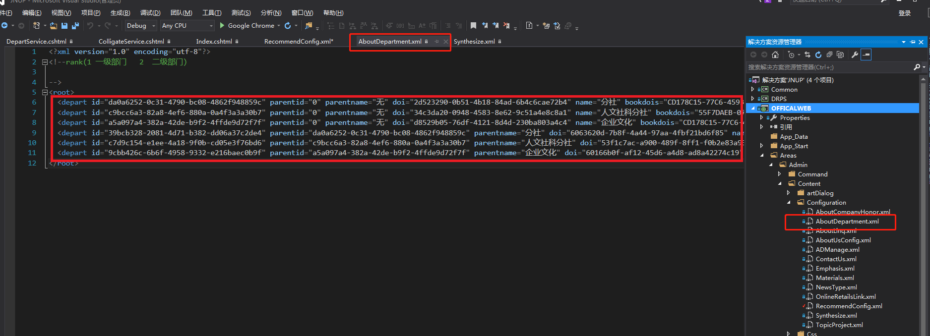

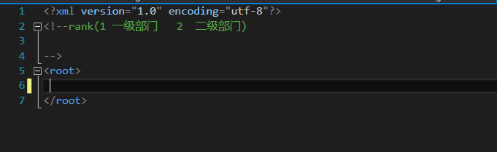

将原节点全部删除,重新从后台(管理关于我们→编辑部门→添加)重新添加一二级部门